**Самостоятельная работа «Основы алгоритмизации»**

**1 вариант**

1. Алгоритмом можно считать:
2. Описание процесса решения квадратного уравнения
3. Расписание уроков в школе
4. Технический паспорт автомобиля
5. список класса в журнале
6. Величины, значения которых меняются в процессе исполнения алгоритма, называются:
7. Постоянными
8. Константами
9. Переменными
10. Табличными
11. Какое логическое выражение истинно, если x ∈ [-10, 10]?
12. (x>10) и (x<-10)
13. (x>10) или (x<-10)
14. (x<10) или (x>=-10)
15. (x>=-10) и (x<=10)
16. Укажите правильный вариант записи условия «x –однозначное число»
17. x // 100 == 0
18. x // 10 == 0
19. x % 100 = 99
20. x % 10 = 0

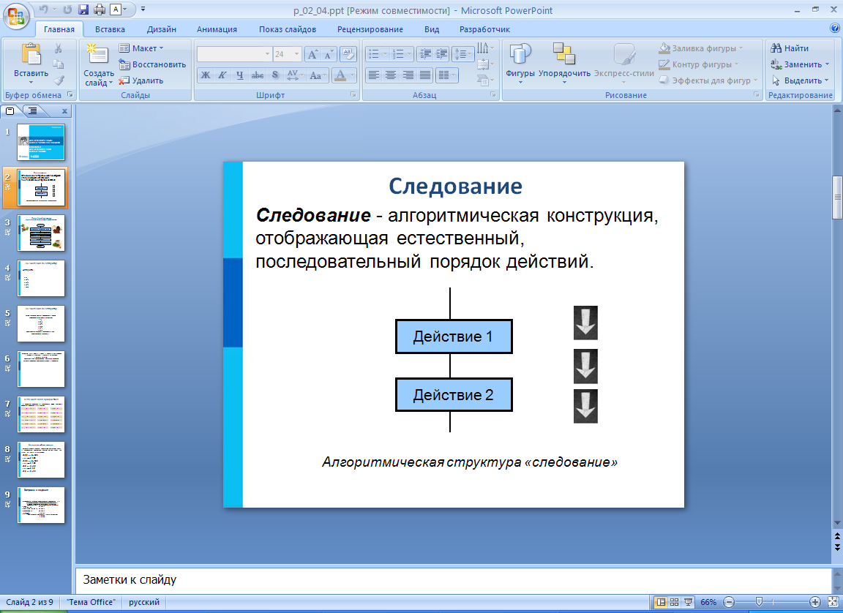

1. К какому виду алгоритмов можно отнести алгоритм на схеме
2. Вспомогательный
3. Линейный
4. Циклический
5. Разветвляющийся

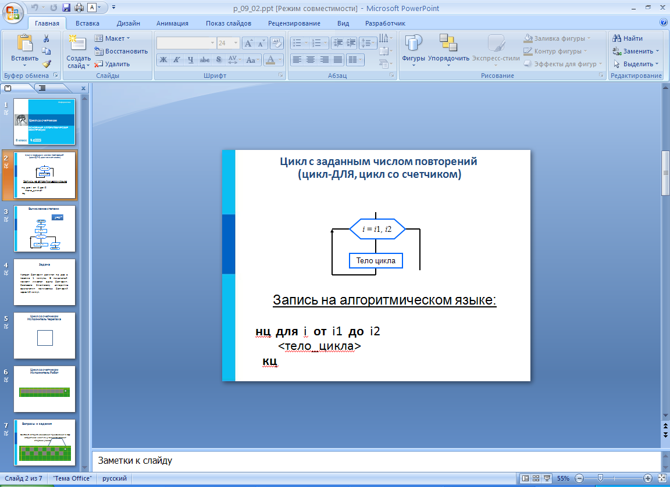

1. К какому виду алгоритмов можно отнести алгоритм на схеме
2. Цикл со счетчиком
3. Цикл с предусловием
4. Цикл с постусловием
5. Разветвляющийся с неполным ветвлением
6. Дан фрагмент линейного алгоритма

**a=8**

**b=6+3*a**

**a=b/3*a**

Чему равно значение переменной **а** после его исполнения?

1. Дан фрагмент линейного алгоритма

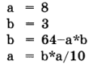

Чему равно значение переменной **а** после его исполнения?

1. Исполните алгоритм при x=10 и y=14



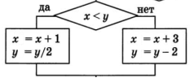

Какие значения будут получены в результате его работы?

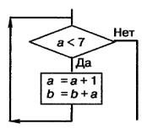

1. Исполните фрагмент алгоритма при **a=2** и **b=0**.

Определите значение переменных **a** и **b** после выполнения  
фрагмента алгоритма.